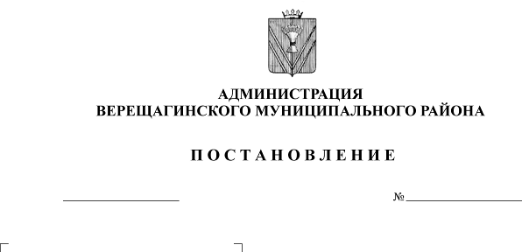
Об установлении срока рассрочки оплаты при приобретении субъектами малого и среднего предпринимательства арендуемого ими недвижимого имущества, находящегося в муниципальной собственности, при реализации преимущественного права на приобретение такого имущества

254-01-01-873

13.08.2019

В целях реализации положений статьи 5 Федерального закона от 22.07.2008 №159-ФЗ «Об особенностях отчуждения недвижимого имущества, находящегося в государственной или в муниципальной собственности и арендуемого субъектами малого и среднего предпринимательства, и о внесении изменений в отдельные законодательные акты Российской Федерации», руководствуясь Уставом муниципального образования «Верещагинский муниципальный район Пермского края»,
администрация Верещагинского муниципального района ПОСТАНОВЛЯЕТ:
1. Установить срок рассрочки оплаты при приобретении субъектами малого и среднего предпринимательства арендуемого ими недвижимого имущества, находящегося в собственности муниципального образования «Верещагинский городской округ», при реализации преимущественного права на приобретение такого имущества, равный пяти годам.
2. Постановление вступает в силу с момента опубликования в районной газете «Заря».
3. Контроль исполнения постановления возложить на начальника Управления имущественных отношений и инфраструктуры администрации Верещагинского муниципального района Пермского края Неволину Н.В.

И.о. главы администрации Верещагинского
муниципального района Д.А. Нохрин

